МЕТАЛЛООБРАБАТЫВАЮЩИЙ НАСТОЛЬНЫЙ ТОКАРНЫЙ СТАНОК MasterTurn2050G

Руководство по эксплуатации

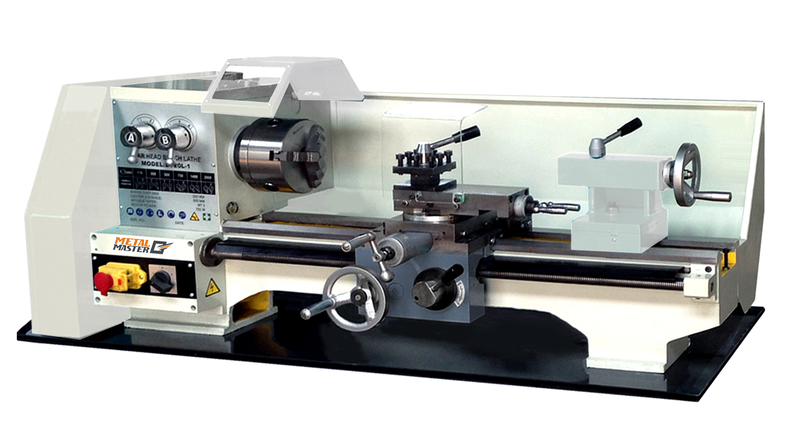

Содержание

Общие указания 2
Указания по монтажу 3
Технические условия на станок/определения 4
Идентификация и описание деталей 5
Иллюстрация станка и описание основных деталей 10
Техническое обслуживание токарного станка 13
Точки смазки 14
Схема расположения деталей 16
Список деталей 17
СЕРТИФИКАТ CE 20

Общие указания

Надлежащий порядок работы для обеспечения безопасности
Следующие указания позволят соблюдать надлежащий порядок работы, обеспечивать безопасность себя и своих коллег, а также поддерживать инструменты и оборудование в надлежащем рабочем состоянии.

ВНИМАНИЕ!

ХРАНИТЕ ИНСТРУМЕНТЫ И ОБОРУДОВАНИЕ В НЕДОСТУПНОМ ДЛЯ ДЕТЕЙ МЕСТЕ

Основные меры предосторожности
Данные станки поставляются вместе с оборудованием, потребляющим ток 13 A. Штекер и 3-жильный кабель питания. Перед использованием станка осмотрите кабель и штекер, чтобы убедиться, что они не повреждены. При обнаружении повреждений обратитесь к квалифицированному специалисту для выполнения проверки/ремонта. Если нужно заменить штекер, предпочтительно использовать «антивандальный» тип, который будет противостоять повреждениям. Используйте компоненты, рассчитанные на ток 13 А. При использовании удлинительных кабелей проверьте их на безопасность и убедитесь в том, что они правильно рассчитаны, чтобы надежно подавать ток, необходимый для станка. По возможности, токарный станок должен быть установлен рядом с правильно рассчитанным источником питания, в теплом сухом помещении, хорошо вентилируемом и освещенном ярким ясным естественным светом, с достаточным доступом к станку со всех сторон и местом поблизости, достаточным для хранения инструментов, принадлежностей и материалов.

Указания по монтажу

После распаковки станка и его принадлежностей сверьте содержимое со списком оборудования «Комплектность». В случае каких-либо несоответствий свяжитесь с нами согласно порядку, описанному в каталоге. Отнеситесь к вопросу утилизации упаковки со всей ответственностью. Большая часть материала является биоразлагаемой. Станок и его принадлежности поставляются покрытыми густой антикоррозионной смазкой. Эту смазку нужно удалить со станка, его компонентов и принадлежностей перед установкой и вводом в эксплуатацию. Для удаления защитной смазки используйте каменноугольное масло, парафин или фирменный обезжириватель. Будьте осторожны, поскольку при попадании смазки на одежду и прочие предметы остаются следы. В связи с этим на случай чрезмерно активного процесса очистки рекомендуется надевать комбинезон, резиновые перчатки и защиту для глаз. После завершения очистки слегка смажьте машину тонким слоем легкого машинного масла. Примечание. При использовании парафина/керосина наносите их в виде тонкой пленки, а не пены.

Перед использованием нового станка ознакомьтесь с руководством по эксплуатации; кроме процедуры установки, существуют рекомендации по ежедневному и периодическому техническому обслуживанию, которые помогут поддерживать станок в рабочем состоянии и продлить его срок службы. Храните это руководство по эксплуатации в месте, которое было бы легко доступным для всех, кому оно также может потребоваться при работе со станком.
Модель BV20L-1 требуется устанавливать на жесткой станине. Это необходимо для обеспечения устойчивости станка и ослабления любой вибрации, которая возникает во время работы станка (особенно при работе с эксцентриком, установленным в зажимной патрон).

Станина должна быть плоской, выровненной в обеих плоскостях и расположенной на такой высоте, которая бы обеспечивала комфортную работу со станком. Нет необходимости крепить станину к полу, но она должна быть достаточно устойчивой, чтобы оставаться неподвижной во время любых стандартных интенсивных операций (особенно затягивания), выполняемых во время работы на токарном станке.

В случае если пользователь намерен использовать для станка собственную станину, ее длина должна быть не менее 870 мм, а ширина – не менее 320 мм. Просверлите два 14-миллиметровых отверстия, чтобы можно было закрепить болтами. Установите центры отверстий следующим образом (минимальное расстояние, исключая расстояние между центрами).☹ 

170 мм с левой стороны станины (со стороны бабки) и 150 мм от переднего края станины.
Расстояние между центрами – 520 мм. Второе отверстие также находится на расстоянии 150 мм от переднего края.
Закрепите токарный станок на станине с помощью гаек, болтов и шайб М12.
После установки токарного станка снимите крышку бабки и заполните бабку маслом SAE20 до уровня чуть выше смотрового стекла. Избегайте избытка масла. Поскольку в коробке передач не установлен подшипник с масляным уплотнением, избыток масла просто вытечет.
Перед отправкой с завода станок был полностью смазан маслом, но перед вводом в эксплуатацию, безусловно, целесообразно проверить и повторно смазать все точки смазки, а также смазать всю станину/салазки и т.п. См. таблицу смазки, которая приведена далее в этом руководстве.
Проверьте натяжение приводного ремня. Если ремень провисает, натяните его, отрегулировав монтажную пластину двигателя, следя за тем, чтобы сохранялась коллинеарность двух шкивов.
Хотя станок прошел тщательные испытания на заводе-изготовителе, рекомендуется выполнить процедуру «обкатки», чтобы проверить правильность зацепления шестерен коробки передач, наличие вибрации и т.п. Убедитесь в том, что токарный станок выполняет движение «вперед» (т.е. шпиндель вращается по направлению к пользователю). Выберите самую низкую скорость вращения шпинделя 170 об/мин и сохраняйте этот режим в течение примерно 20 минут. Проверьте наличие вибрации, чрезмерного шума и т.п. По истечении 20-минутного периода постепенно увеличивайте скорость и работайте примерно по 5 минут на каждой передаче. Останавливайте станок перед переключением передач. Если все выглядит удовлетворительно, уменьшите скорость до одной из нижних передач; вручную отведите суппорт назад к задней бабке, убедитесь, что подача суппорта включена; включите подачу суппорта и направьте его к передней бабке, проверяя плавность движения и т.п. Зацепляйте и расцепляйте суппорт несколько раз во время его движения и проверяйте, чтобы его ход был плавным. Если все кажется удовлетворительным, переместите суппорт в положение, примерно на середину хода (при этом ШПИНДЕЛЬ ДОЛЖЕН БЫТЬ ОСТАНОВЛЕН), переключите станок в реверсивный режим и тщательно проверьте работу станка в реверсивном режиме.

Технические условия на станок/определенияТехнические характеристики

Модель: | MasterTurn2050G
Двигатель | 220 В переменного тока, 750 Вт
Максимальный диаметр над станиной | 220 мм
Максимальное расстояние между центрами | 520 мм
Высота резцедержателя | 12мм
Скорость вращения шпинделя в направлении вперед и назад | 140-1810
Конус шпинделя | MT 3
Диаметр отверстия шпинделя | 20 мм
Виды метрической резьбы | 8
Диапазон метрических резьб | 0.4–3 мм
Виды дюймовой резьбы | 8
Диапазон дюймовых резьб | 44-10витков на дюйм
Количество возможных скоростей подачи | 2
Диапазон подачи | 0,05; 0,25
Максимальный продольный ход крестового суппорта | 70 мм
Максимальный поперечный ход крестового суппорта | 115 мм
Максимальный угол поворота крестового суппорта | ± 45 градусов
Максимальное выдвижение шпинделя задней бабки | 50 мм
Конус задней бабки | MT2
Масса | 125 кг
Общие размеры (только токарный станок) | 1050 x 560 x 560 мм

Определения

Основная ось | Ось, проходящая через шпиндель бабки. Эта ось горизонтальна и параллельна станине токарного станка по всей ее длине.
Рабочая ось | Это ось обрабатываемой детали, она горизонтальна, но не обязательно параллельна, станине токарного станка по всей ее длине.
Поперечная ось | Это ось, описываемая поперечными салазками, когда они перемещаются независимо от суппорта. Эта ось перпендикулярна основной оси в горизонтальной плоскости.
Ось резцовых салазок | Это ось, которая описывается резцовыми салазками, которые перемещаются независимо от поперечных салазок и суппорта.

Идентификация и описание деталей
Уделите немного времени прочтению описания различных частей станка, чтобы ознакомиться с терминологией, которую мы будем использовать, чтобы можно было правильно и безопасно настроить и использовать токарный станок.

Передняя бабка | «Блок двигателя» токарного станка, поддерживает двигатель, шпиндель, содержит коробку передач для переключения скоростей шпинделя, а также удерживает сменные зубчатые колеса и ведомый конец ходового винта.
Стойка (не показана) | Стойка закреплена на нижней стороне переднего рельса станины токарного станка и находится в постоянном зацеплении с шестерней маховичка управления суппортом.
Задняя бабка | Большая литая деталь, на которой монтируется шпиндель задней бабки, эта деталь перемещается и крепится к станине токарного станка, что позволяет перемещать шпиндель задней бабки в непосредственной близости от заготовки. Эта деталь может быть смещена от центральной оси токарного станка для обточки на конус между центрами.
Защита ходового винта/стойки | Штампованная металлическая пластина, которая закрывает и защищает ходовой винт и стойку.
Резцедержатель | Четырехсторонний резцедержатель. Каждое положение резца имеет 3 крепежных болта, чтобы закрепить резец на месте. Резцедержатель расположен на цапфе, установленной в верхней части резцовых салазок. Резцедержатель имеет четырехпозиционный фиксатор со щелчком, который размещает его на своей главной оси, но его можно удерживать под любым углом с помощью фиксирующего зажима резцедержателя.
Ходовой винт (не показан) | Ходовой винт, используя различные доступные зубчатые передачи, вращается с выбранным соотношением к шпинделю, чтобы обеспечить возможность нарезания различных резьб винтов или обеспечения скорости подачи для суппорта при выборе автоматической подачи.
Защитная крышка зажимного патрона | Прозрачная ацетатная крышка, установленная на оси поворота на задней верхней поверхности передней бабки, может быть наклонена так, чтобы можно было получить доступ к зажимному патрону, когда он находится в неподвижном состоянии, устанавливается над патроном во время его работы.
Крышка резцедержателя | Установлена на резцовых салазках, обеспечивает защиту от «летящих сколов» при обработке между центрами.
Двигатель | Однофазный двигатель 230 В, 50 Гц или 60 Гц.
Монтажная задняя панель зажимного патрона | Монтажные фланцы зажимного патрона являются неотъемлемой частью шпинделя, и на них крепятся все основные держатели (зажимные патроны, лицевая панель и т.п.), на них нарезан конус Морзе № 3 для размещения центра передней бабки. Затем выполняется расточка по всей длине шпинделя (чистота 20 мм), что позволяет обрабатывать длинные отрезки круглого прутка. Из-за ограниченного пространства между передней бабкой и монтажным фланцем зажимного патрона в комплект поставки входит укороченный шестигранный ключ, применяемый для затягивания крепежных болтов зажимного патрона.
Фиксатор шпинделя задней бабки | Небольшой «поворотный» рычаг, который фиксирует шпиндель на месте, как только он будет перемещен в требуемое положение.
Ручка привода задней бабки | Маховичок управляет движением шпинделя задней бабки в направлениях назад и вперед. Снабжен градуированным кольцом (наперстком), установленным на шейке ручки, чтобы можно было контролировать расстояние перемещения.
Шпиндель задней бабки | Стальной шпиндель с отверстием под конус Морзе № 2 для установки различных инструментов, центров, сверлильных патронов, фрезеров-расширителей и т.д. Ход шпинделя составляет 50 мм, что позволяет приводить монтируемый инструмент или центр в контролируемый контакт с обрабатываемой деталью.
Монтажные ножки | Имеющие форму отливки станины токарного станка две ножки имеют 14-миллиметровые прорези, чтобы можно было установить два 12-миллиметровых болта, обеспечивающих жесткое крепление токарного станка на подставке. Рабочий стол
Станина токарного станка | Станина с V-образным и плоским рельсом, прошедшая прецизионную механическую обработку для обеспечения точного монтажа передней бабки и перемещения суппорта. Она также устанавливает заднюю бабку в точном соотношении с главной осью токарного станка.
Суппорт | Базовая литая деталь, прошедшая прецизионную механическую обработку и соответствующая станине токарного станка. Перемещается параллельно главной оси. Монтируется на резцовых салазках. На нем также крепится рукоятка управления и рычаг автоматической подачи или нарезания резьбы.
Управление суппортом | Этот маховичок/рукоятка управления установлены на валу, который проходит через фартук суппорта; на конце вала установлена шестерня, которая находится в постоянном зацеплении с неподвижной стойкой на станине токарного станка. Позволяет перемещать суппорт вперед и назад вдоль станины токарного станка. Примечание. Помните, что эта ручка ПОСТОЯННО прикреплена к стойке и во время нарезания резьбы или автоматической подачи будет поворачиваться при движении суппорта.
Рычаг автоподачи | Этот рычаг зацепляет суппорт за ходовой винт, чтобы обеспечить автоматическую подачу или функцию резьбонарезания токарного станка. Переместите рычаг вниз, чтобы включить подачу. Поскольку для нарезания резьбы не предусмотрен индикатор синхронизации, для обеспечения правильного «захвата» во время нарезания резьбы оставьте рычаг автоматической подачи включенным. Отключение рабочего состояния инструмента. Остановить шпиндель, электрически реверсировать приводную систему и вернуть приводной инструмент в исходное положение – остановить шпиндель: вернуться в нормальное положение – и установить новую глубину резания, перезапустить станок; повторить эту процедуру до тех пор, пока резьба не будет нарезана.
Поперечные салазки | Устанавливаются на V-образной направляющей суппорта. Точность посадки V-образной направляющей поддерживается с помощью гибких полос, установленных на внешней стороне поперечных салазок.
Ручка управления поперечными салазками | U-образная ручка, установленная на валу, который закреплен в литом корпусе в передней части поперечных салазок. Вал имеет резьбу и входит в зацепление с фиксированной резьбой на салазках, что позволяет поперечным салазкам перемещаться назад и вперед через суппорт перпендикулярно главной оси. На шейке рычага имеется градуированное кольцо (наперсток), позволяющее измерять движение салазок.
Резцовые салазки | Резцовые салазки расположены на V-образной направляющей с поворотным основанием, которая в свою очередь монтируется на верхней части поперечных салазок с помощью цапфы. Через поворотное основание около края проходят два диаметрально противоположных болта с гайками; тела болтов проходят через два соосных паза, сделанных в поперечных салазках, что позволяет креплению резцовых салазок поворачиваться вокруг цапфы. Гайки на концах болтов (в выемках под передним и задним краем салазок) также фиксируют резцовые салазки вдоль выбранной оси (+ или – 45 градусов от главной оси).  Резцовые салазки помещаются по этим V-образным креплением; точность посадки поддерживается с помощью скоб, установленных на переднем крае резцовых салазок. В передней части поворотного основания установлена шкала, позволяющая измерять угол, установленный для резцовых салазок.
Ручка управления резцовыми салазками | U-образная ручка, установленная на валу, который закреплен в литом корпусе, на конце рукоятки рычага управления; вал имеет резьбу и входит в зацепление с фиксированной резьбой на поворотной монтажной плите, что позволяет поперечным салазкам перемещаться назад и вперед вдоль своей оси. На шейке рычага имеется градуированное кольцо (наперсток), позволяющее измерять движение салазок.
Ручка фиксации резцедержателя | Центральный установочный шарнир резцедержателя имеет резьбовой конец, который проходит через резцедержатель, и оснащен рукояткой с резьбовым выступом. Затягивание рычага надежно фиксирует резцедержатель.
Зажим задней бабки | Гайка и болт, проходящие через заднюю бабку и зажимную втулку.  Затягивание гайки притягивает зажимную втулку к нижней части станины и зажимает заднюю бабку на месте. И наоборот, ослабление гайки освобождает болт и зажим, позволяя задней бабке свободно перемещаться по станине.
Винты смещения задней бабки | Задняя бабка вставлена в большую опорную базу и может перемещаться назад и вперед по этой базе вокруг центральной оси токарного станка. В основании установлены два противоположных винта, которые управляют движением задней бабки, винты должны регулироваться последовательно, то есть ослабляться, затягиваться, ослабляться, подтягиваться и т.д., чтобы перемещать заднюю бабку.
Рычаги переключения передач | Два рычага с метками «A» и «B», с помощью которых можно выбрать различные скорости вращения шпинделя токарного станка. См. таблицу изменения скорости для выбора необходимой скорости вращения шпинделя.
Защитная крышка зажимного патрона | Прозрачная ацетатная крышка, установленная на оси поворота на задней верхней поверхности передней бабки. Ее можно откинуть, чтобы получить доступ к зажимному патрону, когда он находится в неподвижном состоянии, и установить поверх зажимного патрона во время работы.
Выключатель | Зеленый кнопочный переключатель с надписью «I» для запуска двигателя, красный кнопочный переключатель с надписью «O» для выключения двигателя.
Таблица изменения скорости подачи и нарезания резьбы | Эта диаграмма показывает необходимые передачи и их положения, чтобы можно было нарезать широкий диапазон метрических, дюймовых, модульных и диаметровых резьб и выбирать различную скорость подачи. Скорость подачи указывается как линейное расстояние вдоль основной оси за оборот ходового винта.
Реверсивный переключатель | Кулисный переключатель, установленный под защитным кожухом (для предотвращения случайного срабатывания), изменение положения переключателя приведет к изменению направления вращения двигателя. УБЕДИТЕСЬ, ЧТО ШПИНДЕЛЬ ОСТАНОВЛЕН, ПРЕЖДЕ ЧЕМ ВКЛЮЧАТЬ ЭТОТ ВЫКЛЮЧАТЕЛЬ.
Таблица изменения скорости шпинделя | В этой таблице указаны положения рычагов для выбора различных скоростей вращения шпинделя.
Пробка для слива масла | Пробка для слива масла представляет собой болт с шестигранной головкой с уплотнительной шайбой, расположенной внизу в задней части коробки передач передней бабки. При установке пробки для слива масла убедитесь, что сопрягаемые поверхности передней бабки и уплотнительной шайбы чистые.

Иллюстрация станка и описание основных деталей

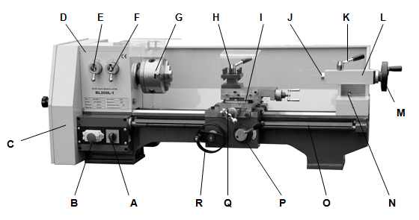

Поз. | Наименование |  | Поз. | Наименование
A | Переключатель «вперед-стоп-реверс» |  | J | Пиноль задней бабки
B | Аварийный выключатель |  | K | Рычаг фиксации задней бабки
C | Коробка передач |  | L | Задняя бабка
D | Шпиндельная бабка с коробкой скоростей |  | M | Маховичок задней бабки
E | Контроль скорости A |  | N | Зажимная гайка задней бабки
F | Контроль скорости B |  | O | Ходовой винт
G | 3-кулачковый зажимной патрон |  | P | Рычаг контргайки
H | Резцедержатель |  | Q | Рукоятка поперечных салазок
I | Резцовые салазки |  | R | Маховичок суппорта

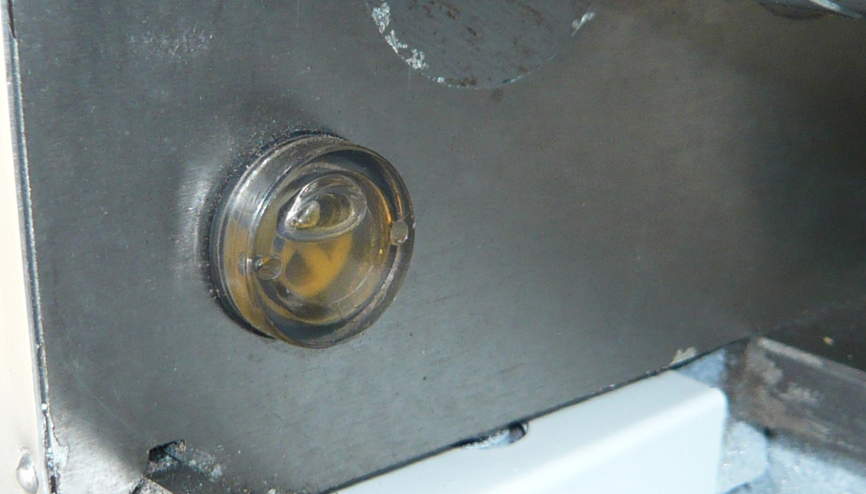 |  | 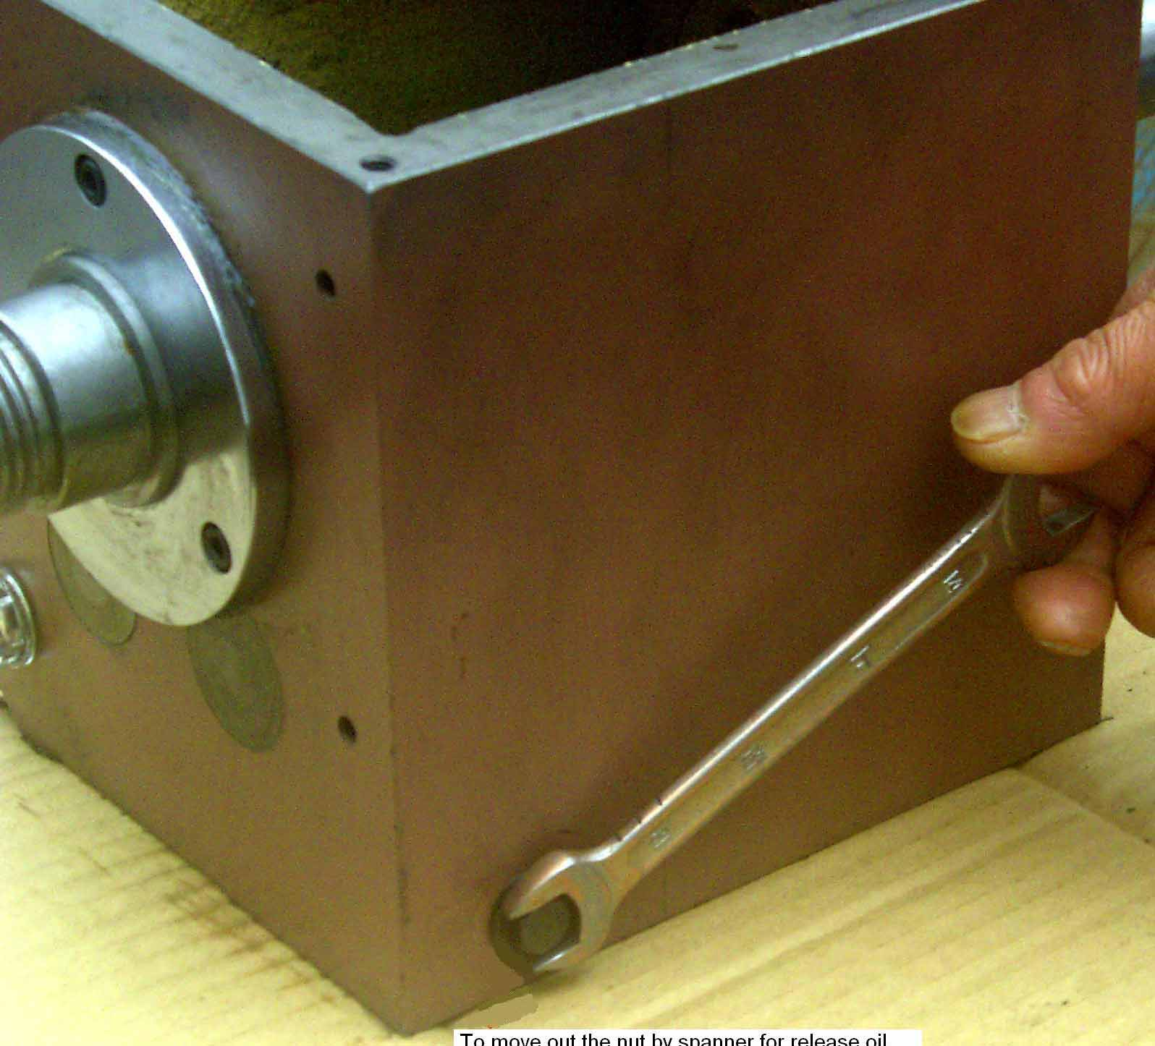
Смотровое стекло масла |  | Пробка для слива масла

Монтажная электросхема
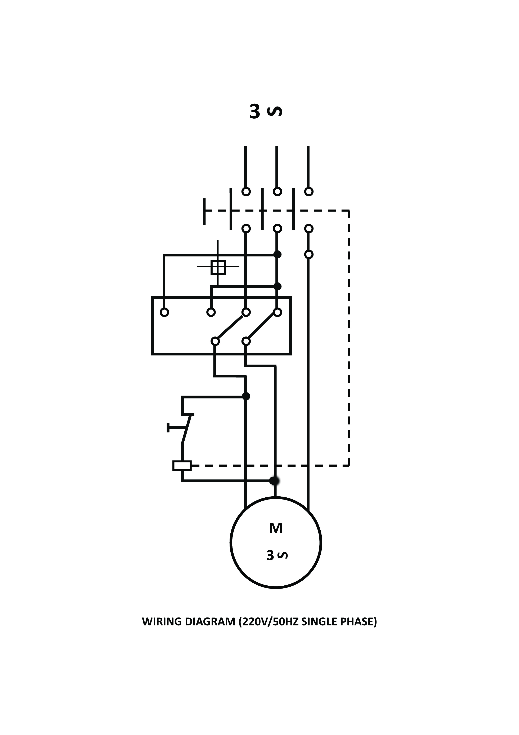
МОНТАЖНАЯ ЭЛЕКТРОСХЕМА (220 В/50 ГЦ ОДНА ФАЗА)

Техническое обслуживание токарного станка

Токарный станок BL200L-1 является высокоточным инструментом. Чтобы сохранить эту точность и продлить срок службы станка, советуем соблюдать таблицы рекомендуемого ежедневного и периодического обслуживания, приведенные ниже.

Замена масла при установке/вводе в эксплуатацию

1^{я} замена масла. Слейте масло из коробки передач и обновите его через 35 часов работы.
2^{я} замена масла. Слейте масло из коробки передач и обновите его через 110 часов работы.
Затем, слейте масло из коробки передач и обновляйте его через каждые 350 часов работы.

Ежедневное и периодическое техническое обслуживание

Ежедневное техническое обслуживание перед включением

- Используя масленку с узким соплом, смажьте маслом все точки станка. Дюйм
A) суппорт (4), B) задняя бабка (2), C) поперечные салазки (1), D) резцовые салазки (2), E) коробка передач и ходовой винт (2), F) концевой подшипник ходового винта (1)
- Переместите поперечные и резцовые салазки, чтобы получить доступ к резьбе их приводного вала и слегка смажьте маслом. Нанесите масло на резьбу, чтобы смазать резьбовые направляющие.
- Распылите масло на салазки и станину токарного станка, задействуйте суппорт и салазки, чтобы распределить масло по всем поверхностям, как скрытым, так и видимым.
- Распылите масло под крышкой стойки, чтобы смазать стойку. (G)
- Нанесите масло на переключатели передач и их крепления на осях. (H)

Ежедневное техническое обслуживание перед включением
- Уберите стружку и обрезки со станины, поверхностей салазок и резцедержателя.
- Проверьте салазки и убедитесь в том, что в проходах приводного вала нет стружки и другого мусора.
- В случае использования пены, убедитесь, что станок полностью высушен. Очистите поддон от стружки и сколов, особенно вокруг сливного отверстия.
- Проверьте резец, убедитесь, что он пригоден для использования в следующий раз, в противном случае заточите режущую кромку или замените.
- Слегка смажьте маслом станину и все поверхности станка, а также шпиндель задней бабки.
- Очистите и слегка смажьте маслом все инструменты, которые использовались (центры, сверлильные патроны, ключи, торцовые ключи и т.п.) и уберите их.
- Отключите питание. Отсоедините вилку.
- Накройте станок тканью для защиты от пыли.

Еженедельно
- Проверьте натяжение приводного ремня.
- Проверьте уровень масла в коробке передач.
- Проверьте жесткость салазок.
- Проверьте уровень резервуара пены. (В случае использования пены.)

Принадлежности
Мы можем порекомендовать следующие продукты для использования вместе со станком BL200L-1

Трансмиссионное масло | – | рекомендуемое масло 15/40 W, несинтетическое (например, GTX White)
Смазка | – | Rocol Saphire 2 (код: ROC 52041)
Смазочный материал | – | Смазочный спрей для направляющих Rocol (код: ROC 52041)
Смазочно-охлаждающая жидкость | – | Смазочно-охлаждающая жидкость Rocol Multisol (код: ROC 3521L)

Для станка, приведенного в разделе 1 каталога, доступно множество принадлежностей.

Точки смазки
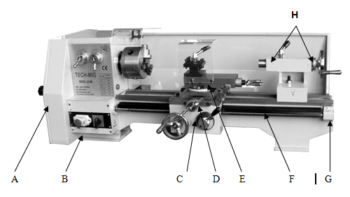

Таблица резьбы и подачи
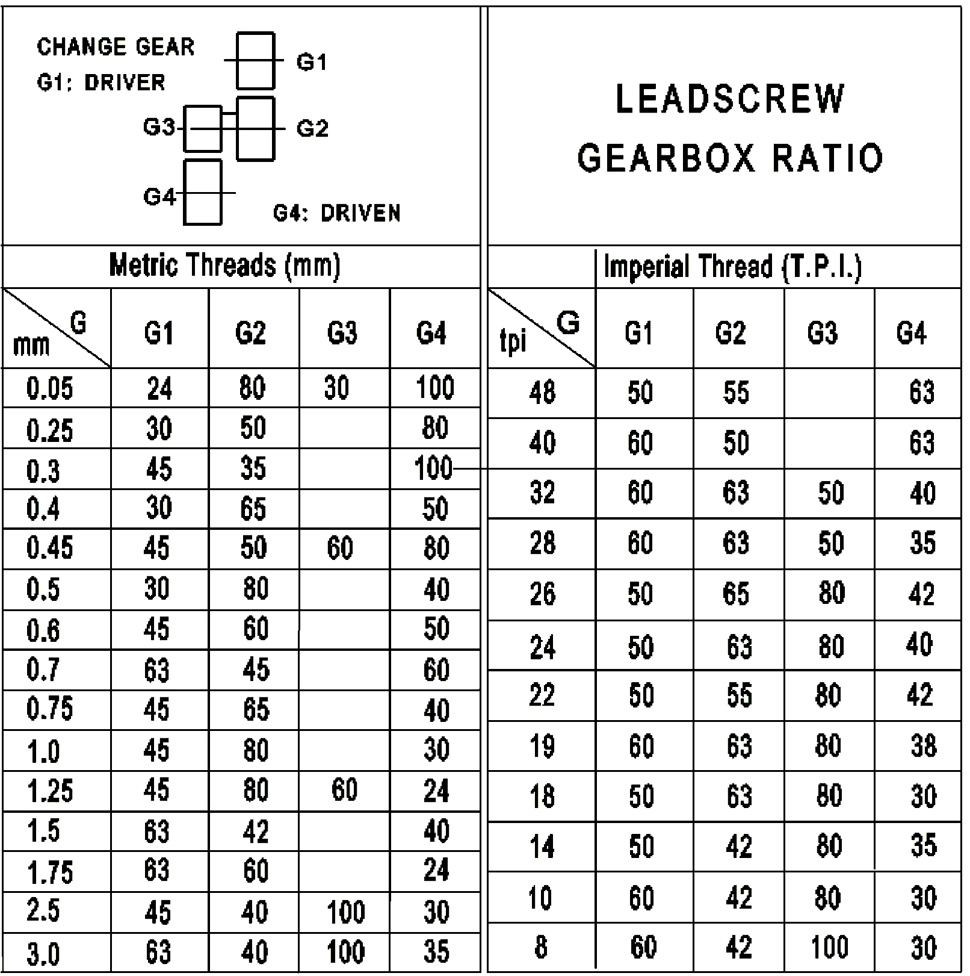
СМЕННОЕ ЗУБЧАТОЕ КОЛЕСО
G1: ПРИВОД
G4: ПРИВОДНОЕ
метрическая резьба (мм)
дюймовая резьба (мм)
мм
ПЕРЕДАТОЧНОЕ ЧИСЛО ХОДОВОГО ВИНТА

Схема расположения деталей
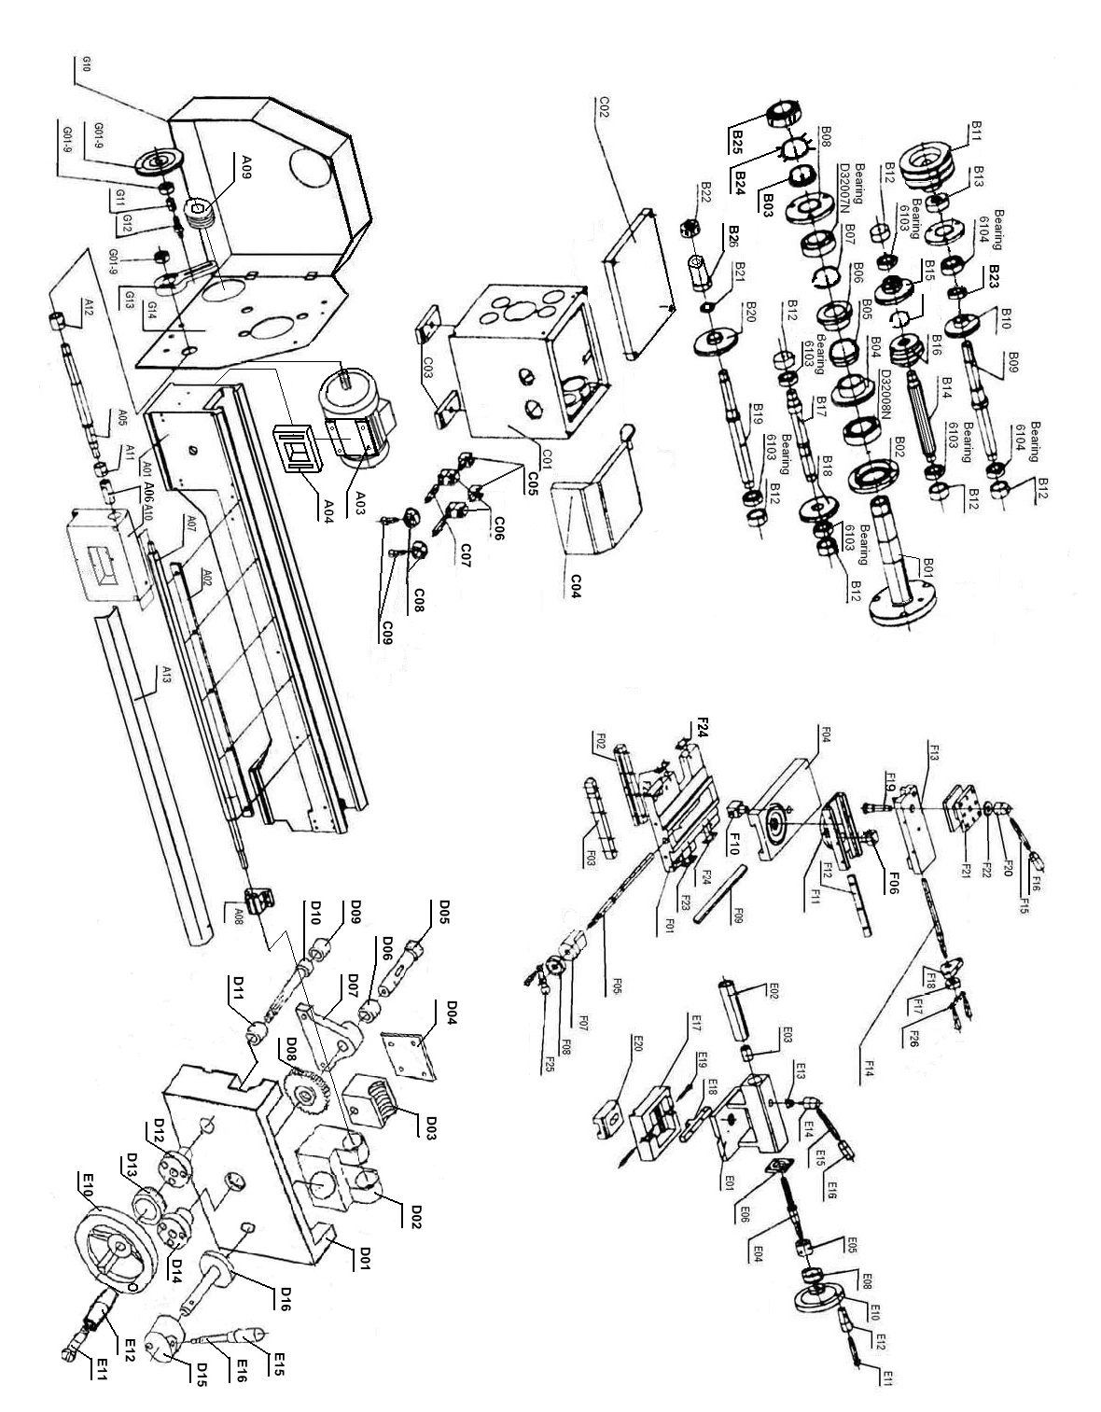

Список деталей
№ | Наименование | № | Наименование
A01 | Станина | A07 | Главный ходовой винт
A02 | Стойка | A08 | Кронштейн
A03 | Двигатель | A10 | Коробка подач
A04 | Крепление двигателя | A11 | Втулка 1
A05 | Вал трансмиссии | A12 | Втулка 2
A06 | Соединительная втулка | A13 | Крышка ходового винта
B01 | Шпиндель | B14 | Вал II
B02 | Передний диск | B15 | Дублирующая шестерня
B03 | Маслосборник | B16 | Тройная шестерня
B04 | Шестерня | B17 | Вал IV
B05 | Шестерня | B18 | Шестерня
B06 | Шестерня | B19 | Вал V
B07 | Шестерня | B20 | Шестерня
B08 | Задний диск | B21 | Стопорное кольцо
B09 | Вал I | B22 | Шестерня
B10 | Шестерня | B23 | Стопорное кольцо
B11 | Вал шкива I | B24 | Пружинная шайба
B12 | Блок | B25 | Круглая гайка
B13 | Маслосборник | B26 | Рукав
C01 | Передняя бабка | C06 | Рукоятка
C02 | Крышка передней бабки | C07 | Вал рукоятки
C03 | Подкладная пластина | C08 | Монтажная ручка
C04 | Крышка зажимного патрона | C09 | Рычаг
C05 | Соединитель с вилочными контактами
D01 | Фартучная коробка | D09 | Соединительная муфта
D02 | Крепление контргайки | D10 | Вал трансмиссии
D03 | Контргайка | D11 | Втулка
D04 | Крышка | D12 | Фланец
D05 | Вал трансмиссии | D13 | Шкала
D06 | Кронштейн | D14 | Фланец
D07 | Вал трансмиссии | D15 | Монтажная ручка
D08 | Шестерня | D16 | Распределительный вал
E01 | Задняя бабка | E10 | Маховичок
E02 | Втулка | E11 | Рычаг
E03 | Контргайка | E12 | Крышка рычага
E04 | Ходовой винт задней бабки | E13 | Ключ позиционирования
E05 | Шкала | E14 | Рычаг
E06 | Задний фланец | E15 | Крышка рычага
E08 | Втулка задней бабки | E16 | Пластина задней бабки
F01 | Каретка | F14 | Ходовой винт ползуна
F02 | Задняя нажимная пластина | F15 | Рычаг
F03 | Передняя нажимная пластина | F16 | Крышка рычага
F04 | Суппорт | F17 | Шкала
F05 | Ходовой винт каретки | F18 | Кронштейн ходового винта
F06 | Гайка ходового винта | F19 | Болт резцедержателя
F07 | Кронштейн ходового винта | F20 | Монтажная ручка
F08 | Шкала | F21 | Квадратный резцедержатель
F09 | Заглушка | F22 | Шайба
F10 | Гайка ходового винта | F23 | Скребковая доска
F11 | Крепление резцедержателя | F24 | Шерстяной войлок
F12 | Заглушка | F25 | Составная ручка
F13 | Ползун | F26 | Составная ручка
G01 | Сменное зубчатое колесо | G08 | Сменное зубчатое колесо
G02 | Сменное зубчатое колесо | G09 | Сменное зубчатое колесо
G03 | Сменное зубчатое колесо | G10 | Коробка передач
G04 | Сменное зубчатое колесо | G11 | Втулка
G05 | Сменное зубчатое колесо | G12 | Вал
G06 | Сменное зубчатое колесо | G13 | Кронштейн
G07 | Сменное зубчатое колесо | G14 | Крышка

СТАНДАРТНЫЕ ПРИНАДЛЕЖНОСТИ
№ | Наименование | Спецификация | Количество
 | Реверсирование кулачка зажимного патрона | Для 125 мм 3-кулачкого зажимного патрона | 3УСТАНОВИТЬ
 | Торцовый ключ для зажимного патрона | То же | 1 ШТ.
 | Неподвижный центр | MT 2# | 1 КОМПЛЕКТ
 | Неподвижный центр | MT 3# | 1 КОМПЛЕКТ
 | Сменное зубчатое колесо | Z 21,30, 35,40,42,45,50,60,60,63,65 | 10 КОМПЛЕКТОВ
 | Шестигранный ключ | 6 мм | 1 шт.
 | Резиновое кольцо | 4 мм | 2 ШТ.
 | Резиновые кольца | 8 мм | 2 ШТ.
 | Двухголовочный гаечный ключ | 8—10 мм; 14—17 мм; 17—19 мм | 3 ШТ.
 | Прямой привод | 5 мм | 1 ШТ.
 | Перекрестный привод | 5 мм | 1 ШТ.

СЕРТИФИКАТ CE
СПЕЦИАЛЬНЫЕ ПРИНАДЛЕЖНОСТИ
№ | Наименование | Спецификация | Количество
 | 4-КУЛАЧКОВЫЙ ЗАЖИМНОЙ ПАТРОН | 125 мм | 1 ШТ.
 | Центр | MT. 2# | 1 ШТ.
 | Комплект токарных инструментов | 8x8 мм (6 шт/комплект или 11 шт/комплект) | 1 ШТ.
 | Лицевая панель | 160 мм | 1 ШТ.
 | Подвижный люнет |  | 1 ШТ.
 | Неподвижный люнет |  | 1 ШТ.
 | Набор сверлильных патронов | 1—13 мм MT 2# | 1 ШТ.
 | Стенд для станка с двумя отсеками | С масляным поддоном + соединительной платой | 1 КОМПЛЕКТ

